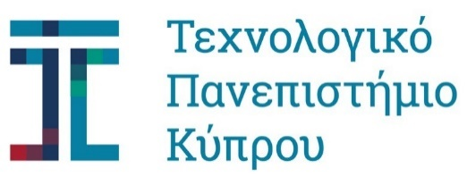
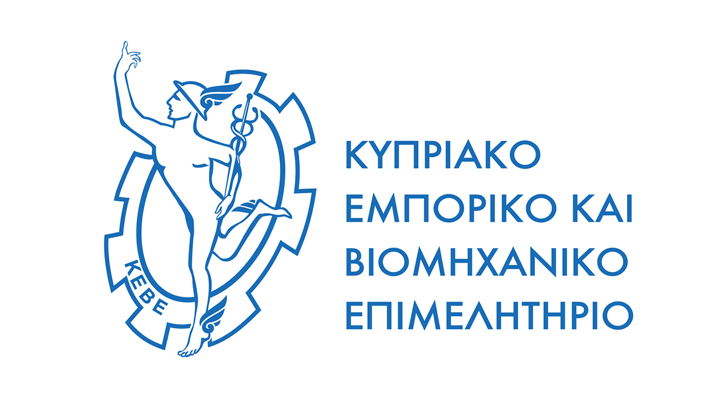
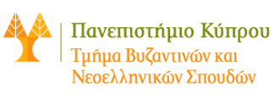

Τρίτη, 22 Ιανουαρίου 2019
ΔΕΛΤΙΟ ΤΥΠΟΥ
ΓΙΑ ΑΜΕΣΗ ΔΗΜΟΣΙΕΥΣΗ
Παγκύπριο Συνέδριο για τα Κυπριακά Παραδοσιακά Γαλακτοκομικά Προϊόντα

Το Μουσείο Κυπριακών Τροφίμων και Διατροφής, το Τεχνολογικό Πανεπιστήμιο Κύπρου, Τμήμα Γεωπονικών Επιστημών, Βιοτεχνολογίας και Επιστήμης Τροφίμων, το Πανεπιστήμιο Κύπρου, Τμήμα Βυζαντινών και Νεοελληνικών Σπουδών και το Κυπριακό Εμπορικό και Βιομηχανικό Επιμελητήριο διοργανώνουν Παγκύπριο Συνέδριο για τα Κυπριακά Παραδοσιακά Γαλακτοκομικά Προϊόντα
με τίτλο: «Τα γενόμενα παρά του γάλακτος».
Το συνέδριο θα διεξαχθεί το Σάββατο, 9 Φεβρουαρίου 2019 στο
Συνεδριακό Κέντρο Φιλοξενία στη Λευκωσία .

Τα γαλακτοκομικά προϊόντα αποτελούν το πιο σημαντικό εξαγωγικό προϊόν της Κύπρου, συνιστώντας βασικό πυλώνα της κυπριακής οικονομίας και πρεσβευτή της χώρας μας ανά το παγκόσμιο. Αν και τα τελευταία χρόνια διοργανώνονται αξιόλογα συνέδρια, για την κυπριακή γαλακτοκομία, εντούτοις δεν έχουμε μέχρι σήμερα να επιδείξουμε κανένα εγχείρημα διεπιστημονικής εξέτασης του θέματος, το οποίο να συμπεριλαμβάνει και την κατάθεση γνώσης επιστημόνων και από τις επιστήμες της ιστορίας, αρχαιολογίας, λαογραφίας και γλωσσολογίας.
Σε αυτό το πνεύμα, το παρόν συνέδριο φιλοδοξεί να προβάλει προοπτικές αξιοποίησης της συσσωρευμένης γνώσης που προκύπτει από την εξειδίκευση ερευνητών σε διαφορετικές ακαδημαϊκές περιοχές και να αναδείξει κατευθύνσεις και προοπτικές για περαιτέρω ανάπτυξη, στήριξη του κλάδου και κατοχύρωση των κυπριακών γαλακτοκομικών προϊόντων σε διεθνή σώματα. Το παρόν συνέδριο διοργανώνεται ως δράση που εντάσσεται στη πρωτοβουλία του ΜΚΤΔ για εγγραφή του χαλουμιού και όλων των παραδοσιακών γαλακτοκομικών στον εθνικό κατάλογο άυλης πολιτιστικής κληρονομιάς της UNESCO.
Η πρώτη θεματική ενότητα του συνεδρίου είναι αφιερωμένη στην ιστορική διαδρομή των γαλακτοκομικών προϊόντων και εν γένει της παραγωγής γάλακτος από τα προϊστορικά χρόνια μέχρι και σήμερα. Οι παρουσιάσεις αναφέρονται, μέσα από γραπτές μαρτυρίες και αρχειακό υλικό σε διαστάσεις της λαογραφίας και της ιστορίας, στην ποιμενική ζωή, στα γαλακτοκομικά προϊόντα στην Ορθόδοξη Εκκλησία και στις κυπριακές χειρόγραφες Λειτουργικές πηγές. Ειδική αναφορά γίνεται στο χαλλούμι, τόσο ως προς την παραδοσιακή συνεργατική παρασκευή του στις γειτονιές των χωριών της Κύπρου, όσο και στη στρατηγική ανάπτυξης και διείσδυσης μιας ιστορικής κυπριακής γαλακτοβιομηχανίας στην αγορά του εξωτερικού. Ακολουθούν ειδικές παρουσιάσεις για τον ρόλο των πανεπιστημίων και τις πολυεπίπεδες δραστηριότητες ερευνητών διαφόρων ειδικοτήτων με θέμα το γάλα και τα παραδοσιακά τρόφιμα. Στη δεύτερη ενότητα θα παρουσιαστούν θέματα που αφορούν την παραγωγή τυροκομικών προϊόντων, τα ποιοτικά χαρακτηριστικά των γαλακτοκομικών, τις διαδικασίες πιστοποίησης και τα ζητήματα νομικής κατοχύρωσης, αλλά και τις καινοτόμες μεθόδους και τεχνολογίες παραγωγής. Ακόμη θα συζητηθούν οι προοπτικές αύξησης των εξαγωγών, οι προκλήσεις και τα προβλήματα που αναφύονται για τον ευρύτερο κλάδο, αλλά και οι δυνατότητες νέων επιχειρηματικών εγχειρημάτων. Η τρίτη και τελευταία ενότητα του συνεδρίου θα λάβει τον χαρακτήρα συζήτησης στρογγυλής τράπεζας με τίτλο «Τα ώριμα τυριά της Κύπρου», θέμα που θα αναλυθεί από διακεκριμένους επιστήμονες και εκπροσώπους γαλακτοβιομηχανιών.
Κεντρική ομιλήτρια του συνεδρίου είναι η κυρία Αλεξάνδρα - Μαρία Μιχαηλίδου - Κονιόρδου, Αναπ. Καθηγήτρια στο Τμήμα Γεωπονίας του Αριστοτελείου Πανεπιστήμιο Θεσσαλονίκης, η εισήγηση της οποίας θα εστιάσει στη διατροφική αξία των παραδοσιακών γαλακτοκομικών προϊόντων και στις ευνοϊκές επιδράσεις του γάλακτος στην υγεία.
Στους ομιλητές συγκαταλέγονται καταξιωμένοι ακαδημαϊκοί, επιστήμονες, ειδικοί σε θέματα αγροδιατροφής και στελέχη γαλακτοβιομηχανιών, ερευνητές από πανεπιστήμια της Κύπρου και του εξωτερικού, που θα προσεγγίσουν το θέμα διεπιστημονικά και πολυπρισματικά μέσα από τα πεδία της ιστορίας, της λαογραφίας, της αρχαιολογίας, της τεχνολογίας τροφίμων και της νομικής επιστήμης.
Στο πλαίσιο του συνεδρίου θα λάβουν χώρα παράλληλες δραστηριότητες, όπως έκθεση σύγχρονης και ιστορικής φωτογραφίας, γευσιγνωσία γαλακτοκομικών προϊόντων και πρώτη προβολή ντοκιμαντέρ σε σκηνοθεσία Πασχάλη Παπαπέτρου.
Το συνέδριο τελεί υπό την αιγίδα του Υπουργού Γεωργίας, Αγροτικής Ανάπτυξης και Περιβάλλοντος, ενώ συγχρηματοδοτείται από τις Πολιτιστικές Υπηρεσίες του Υπουργείου Παιδείας και Πολιτισμού, το Υπουργείο Ενέργειας, Εμπορίου, Βιομηχανίας και Τουρισμού, το Εθνικό Αγροτικό Δίκτυο (Τμήμα Γεωργίας, Υπουργείο Γεωργίας Αγροτικής Ανάπτυξης και Περιβάλλοντος) και το Πρόγραμμα Interreg Balkan-Med.
Υποστηρίζεται επίσης από τον Σύνδεσμο Βιοκαλλιεργητών Κύπρου, την Αναπτυξιακή Εταιρεία Επαρχιών Λάρνακας-Αμμοχώστου, την Αναπτυξιακή Εταιρεία Κοινοτήτων Περιοχής Τροόδους και από σημαντικούς χορηγούς, χωρίς την συμβολή των οποίων δε θα ήταν δυνατή η διοργάνωση ενός τέτοιου υψηλών απαιτήσεων και προδιαγραφών επιστημονικού εγχειρήματος.
Το αναλυτικό πρόγραμμα είναι διαθέσιμο στο http://bit.do/CYFOODMUSEUM-MILK
Η είσοδος είναι δωρεάν, αλλά με προεγγραφή στο:
https://docs.google.com/forms/d/1-AHYEUB9ptWZ8VOaxMSVuSXRtBIRb2eZ6_rYt3IZheM/edit

Επιστημονική και Οργανωτική Επιτροπή:
δρ Νάσα Παταπίου, Ιστορικός – Ερευνήτρια
Δημήτρης Τσάλτας, Αναπληρωτής Καθηγητής Βιοτεχνολογίας, Τεχνολογικό Πανεπιστήμιο Κύπρου
Φώτης Παπαδήμας, Επίκουρος Καθηγητής Επιστήμης και Τεχνολογίας Προϊόντων Ζωικής Προέλευσης, Τεχνολογικό Πανεπιστήμιο Κύπρου
δρ Χρυσταλλένη Λαζάρου, Πρόεδρος Δ.Σ., Μουσείο Κυπριακών Τροφίμων και Διατροφής
Γραμματεία: Μερσίλεια Αναστασιάδου, Επιστημονική συνεργάτιδα, Μουσείο Κυπριακών Τροφίμων και Διατροφής

Χορηγοί: Πολιτιστικές Υπηρεσίες Υπουργείου Παιδείας και Πολιτισμού, Εθνικό Αγροτικό Δίκτυο – Υπουργείο Γεωργίας, Αγροτικής Ανάπτυξης και Περιβάλλοντος, Τμήμα Γεωργίας, Υπουργείο Ενέργειας, Εμπορίου, Βιομηχανίας και Τουρισμού, Deksa – Εταιρεία μηχανημάτων για γαλακτοκομεία, Α/φοί Πέτρου Γαλακτοκομικά Προϊόντα, Φούρνοι Πανδώρα, Hub Café, Ξενοδοχείο Σεμέλη, Αεροπορία Αιγαίου – Aegean Airlines, Εταιρεία Alion, Cubix Minds.
Συνεργασία: Γαλακτοβιομηχανία ΧΑΡΑΛΑΜΠΙΔΗΣ ΚΡΙΣΤΗΣ
Υποστηρικτές: Σύνδεσμος Αρχιμαγείρων /Γαστρονόμων Κύπρου Eurotoques, Σύνδεσμος Βιοκαλλιεργητών Κύπρου, Αναπτυξιακή Εταιρεία Επαρχιών Λάρνακας – Αμμοχώστου, Αναπτυξιακή Εταιρεία Κοινοτήτων Περιοχής Τροόδους.
Χορηγοί Επικοινωνίας: Ραδιοφωνικό Ίδρυμα Κύπρου, Εφημερίδα Πολίτης

Στοιχεία επικοινωνίας:
Μουσείο Κυπριακών Τροφίμων και Διατροφής, Χριστιάνας Χριστοφίδου 5, Έγκωμη, 2417, Λευκωσία, Κύπρος, Εmail: cyfoodmuseum@gmail.com, Τηλέφωνο: 99059820, 99295150, Φαξ: 22770676, http://foodmuseum.cs.ucy.ac.cy/
Τεχνολογικό Πανεπιστήμιο Κύπρου, Τμήμα Γεωπονικών Επιστημών, Βιοτεχνολογίας και Επιστήμης Τροφίμων, Αρχιεπισκόπου Κυπριανού 30, ΤΘ 50329, 3603 Λεμεσός, Email: sonia.pilatsi@cut.ac.cy, Τηλ. 25002436, http://www.cut.ac.cy

